***Проект «День матери»***

В группе «Солнышко»

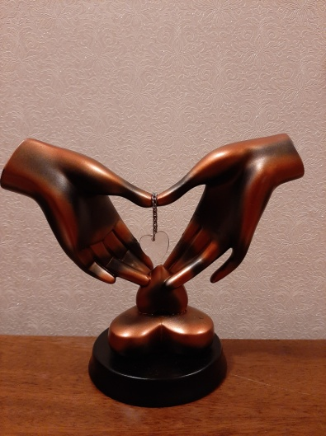Подготовил воспитатель : Сафоничева Т.Г.

**Цель проекта:** познакомить детей с новым праздником

**Задачи проекта:**

- воспитывать уважение к маме;

- побудить детей выражать свою любовь и заботу о матери.

**Продолжительность проекта** – краткосрочный (1 неделя)

**Тип проекта** – творческий, групповой.

**Участники проекта** - педагоги, дети (3-4 года), родители.

**Методы и формы:**

- наглядный метод (просмотр мультфильма, рассматривание альбомов)

- словесный метод (заучивание стихотворений, беседы о семье, чтение художественной литературы)

- практический метод (изготовление подарков )

**Реализация проекта:**

1 этап проекта – подготовительный (13.11-16.11)

- подбор и анализ художественных и музыкальных произведений;

- подбор иллюстративного, игрового, фото – материала по теме;

2 этап проекта – деятельность (16.11-19.11)

Понедельник (16.11): просмотр мультфильма «Мама для мамонтенка»

Вторник (17.11): беседа «Мамочка любимая моя», «Кем работает моя мама?»

Среда (18.11): чтение и заучивание стихотворений и песен о маме.

Четверг (19.11): изготовление подарков для мамы

3 этап проекта – завершающий

Пятница (20.11): просмотр презентации «День матери в группе «Солнышко» »

**Фото отчет:**

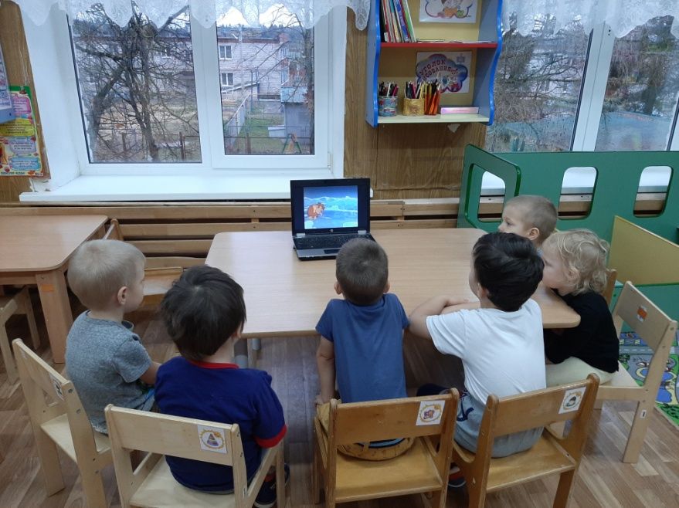Понедельник: просмотр мультфильма «Мама для мамонтенка»

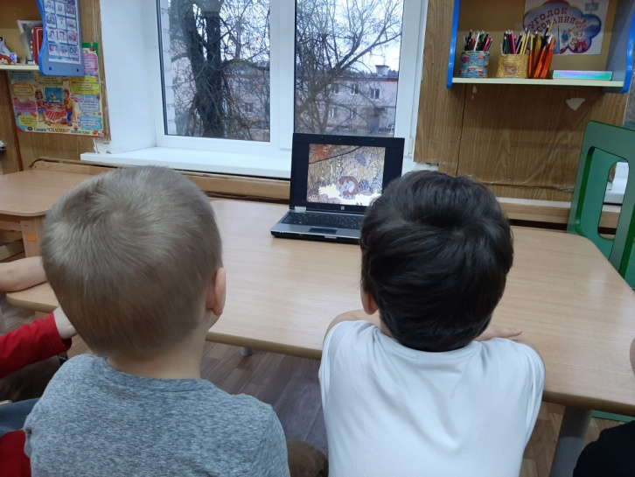

Вторник: беседа «Мамочка любимая моя»

Родители нашей группы оформили и принесли фото альбомы «Моя семья». В этих альбомах хранятся фотографии детей и членов их семей. В первой половине дня ребята по фотографиям из своих альбомов рассказывали о своих мамах, их месте работы. Дети рассказали, как они помогают своим мамам дома, как их любят и ласково называют.

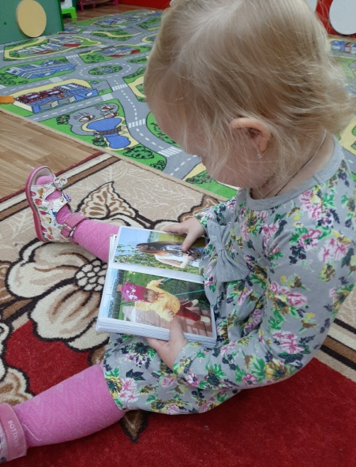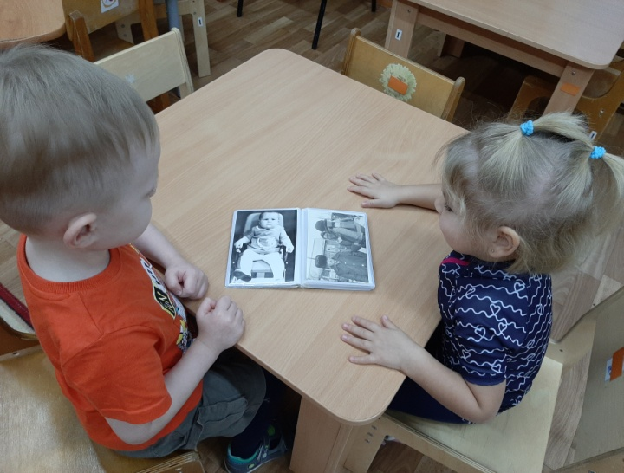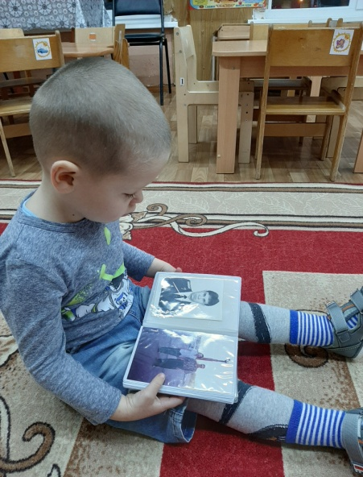

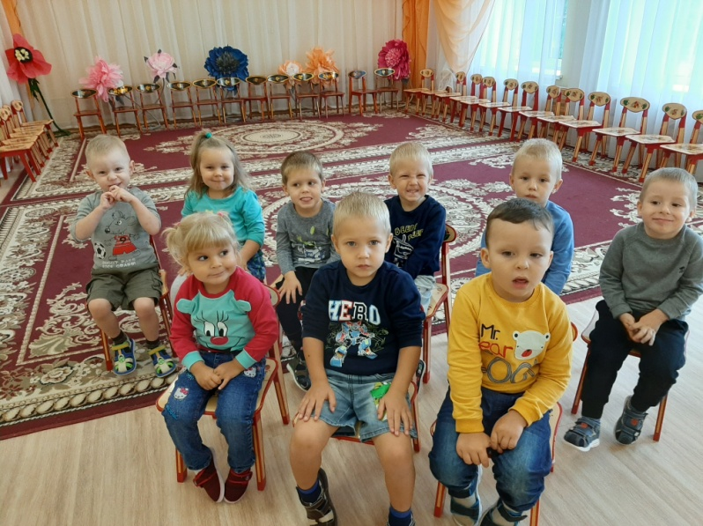Среда: чтение и заучивание стихотворений и песен о маме. Дети учили стихотворения : «Если был бы я девчонкой» Э.Успенского; «Все она» А.Барто; Песенка Мамонтенка (слова Д.Непомнящего, музыка В.Шаинского)

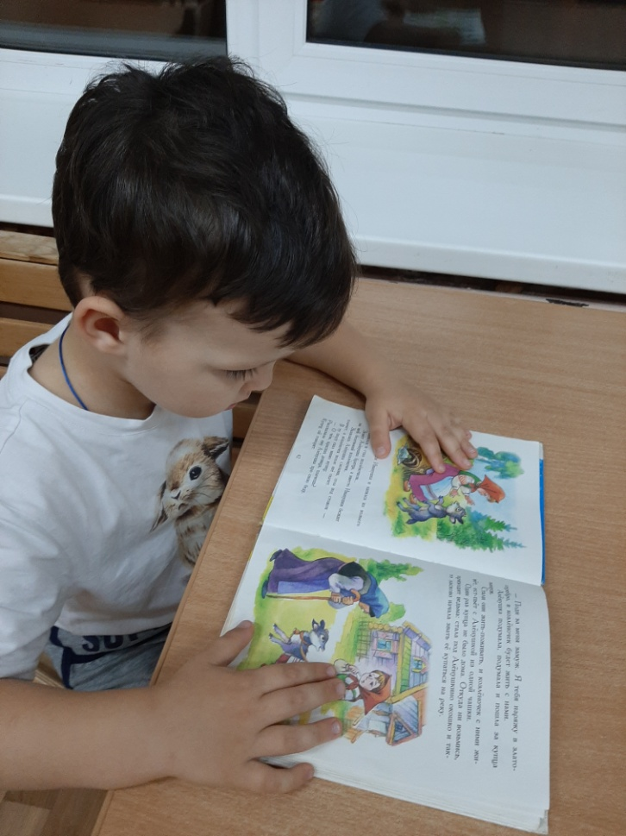

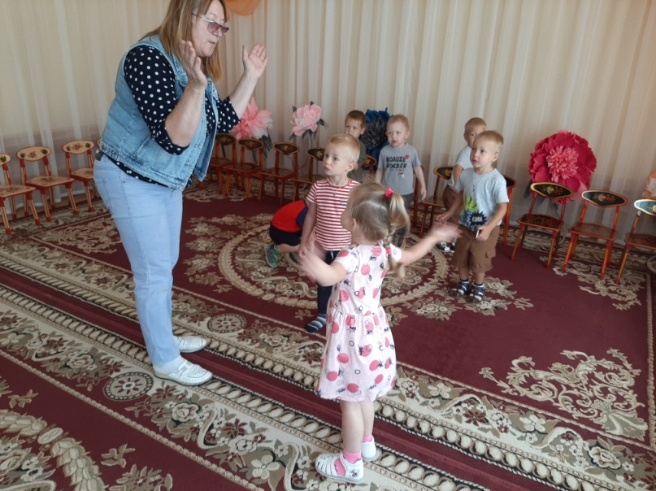

Четверг: познавательно – исследовательская деятельность: изготовление подарков для мам.

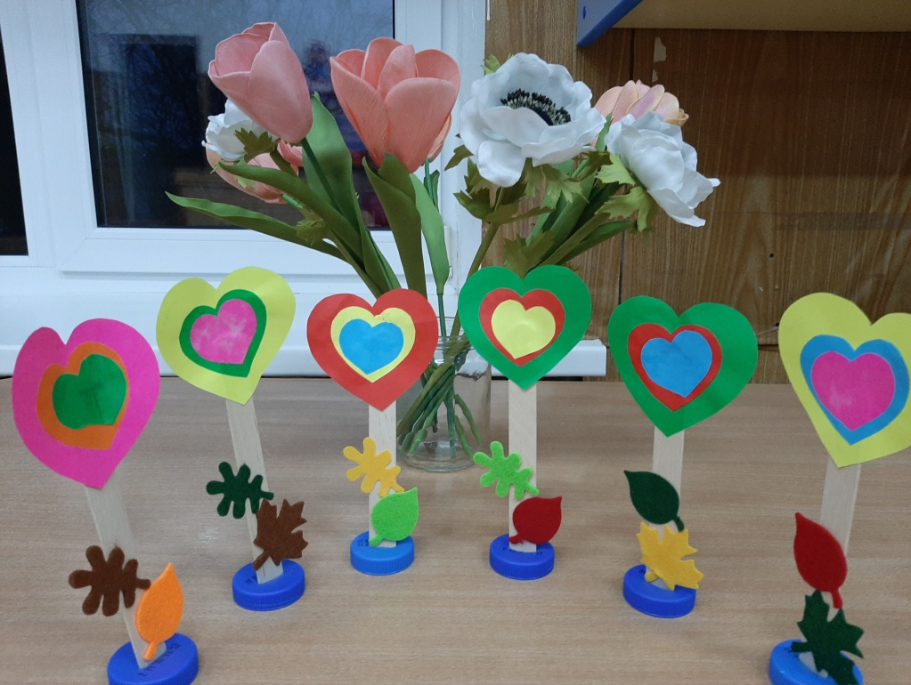

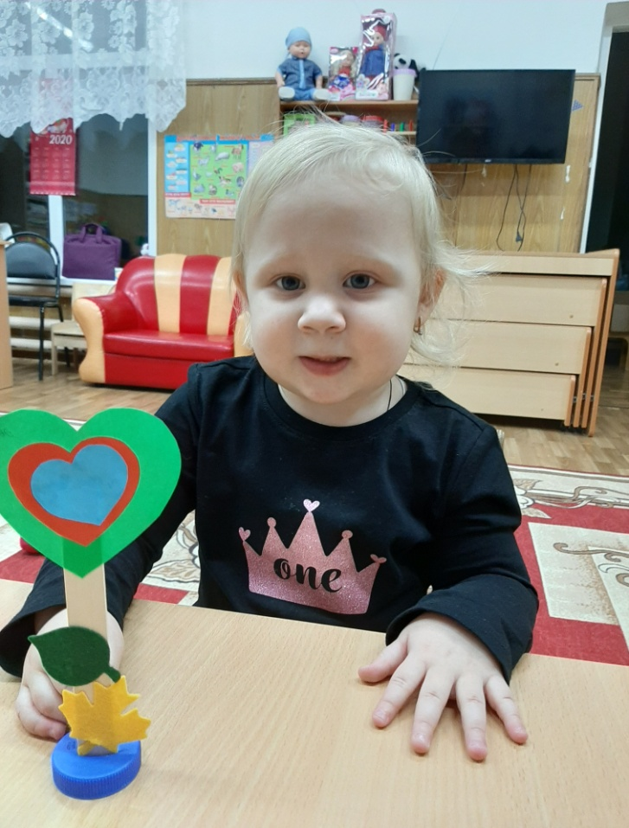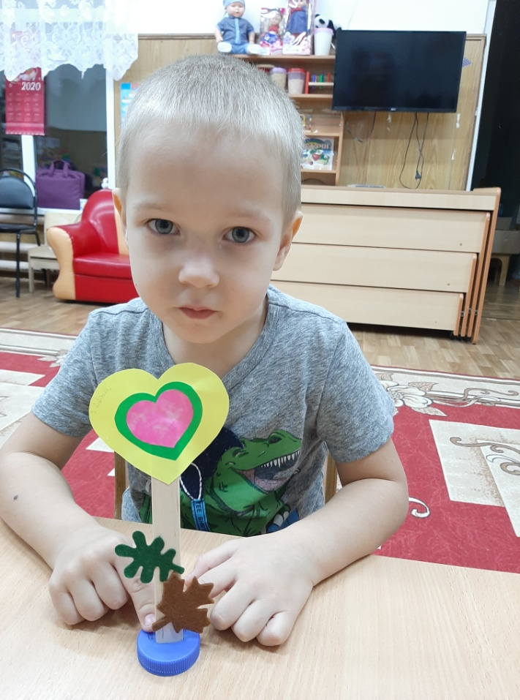

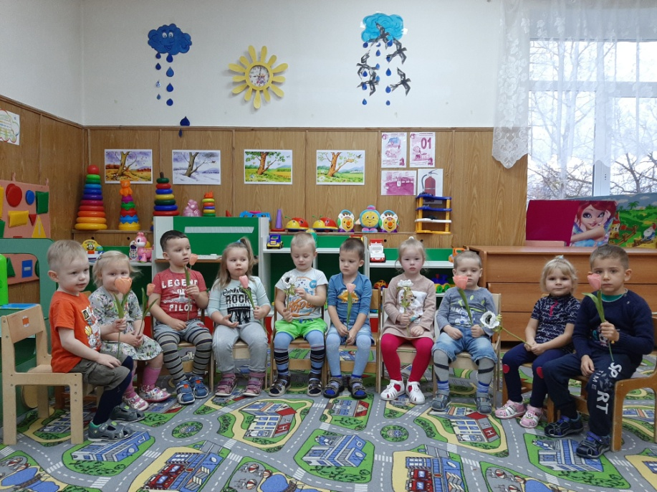Пятница: презентация «Мамочка любимая моя». Мама - главный человек в их жизни, ее нужно беречь и уважать. Дети пополнили речь ласковыми и нежными словами о своих мамах.

